**Питание ребенка школьника должно быть:**



**Во-первых:  полноценным,** *содержащим необходимое количество белков, жиров, углеводов, минеральных веществ, витамины, воду.*

**Во-вторых: разнообразным***, состоять из продуктов растительного и животного происхождения.*Чем разнообразнее набор продуктов, входящих в меню, тем полноценнее удовлетворяется потребность в пище.

**В-третьих: доброкачественным** *- не содержать вредных примесей и болезнетворных микробов. Пища должна быть не только вкусной, но и безопасной.*

**В-четвертых: достаточным** *по объему и калорийности, вызывать чувство сытости.*Получаемое питание должно не только покрывать расходуемую им энергию, но и обеспечивать материал, необходимый для роста и развития организма.

**Твои 8 шагов к отличному здоровью:**

* **Питайтесь                       разнообразно!**
* **Меньше жиров!**
* **Пейте молоко!**
* **Больше рыбы и    птицы**!
* **Максимум овощей    и  фруктов!**
* **Углеводов в меру!**
* **Ограничьте соль!**
* 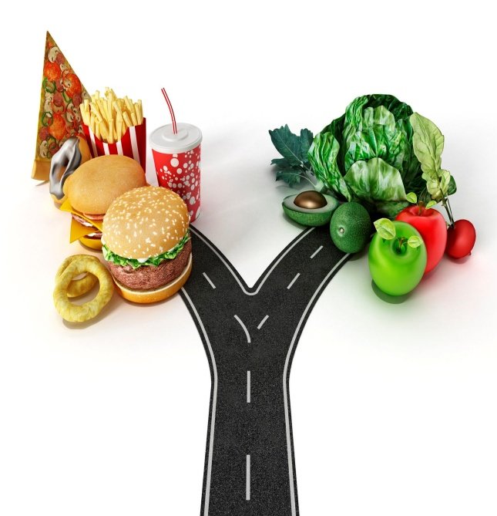 **Ешьте вовремя!**

**Для чего нужно правильное питание?**

 Правильное питание является одним из важнейших условий гармоничного развития организма. С пищей человек получает большинство веществ, необходимых для роста и развития, пополнения энергии, затрачиваемой на умственную и физическую работу. Школьный период, охватывающий возраст от 7 до 17 лет, характеризуется интенсивными процессами роста, увеличением костного скелета и мышц, сложной перестройкой обмена веществ, деятельности эндокринной системы, головного мозга.

Для обеспечения всех этих сложных жизненных процессов школьнику необходимо полноценное питание, которое покроет повышенные потребности его организма в белках, жирах, углеводах, витаминах, энергии. Эти показатели значительно изменяются в зависимости от возраста, пола, вида деятельности, условий жизни.

**Калорийность рациона школьника должна быть следующей**:

7-10 лет – 2400 ккал  
14-17лет – 2600-3000 ккал,  
если ребенок занимается спортом, он должен получать на 300-500 ккал больше.

**Я умею думать,**

**Я умею рассуждать!**

**Что полезно для здоровья,**

**Буду выбирать!**



**Дороги ребята! Нам всегда будет важна ваша заинтересованность и внимание! Будьте здоровы! Питайтесь правильно!**

МКОУ «Луговская СОШ»

Адрес школы: 666801 Иркутская область

Мамско-Чуйский район п. Луговский, ул. Школьная, д.26

Электронный адрес: lugovka07@mail.ru

**Всероссийский конкурс**

**«Стиль жизни – здоровье! 2024»**

**«Ты то,**

**что ешь!»**

**Ты то,**

**что ешь!**

**Авторы:**

**Ковальчук Алена ученица 10 класса**

**Хафизова Алина ученица 10 класса**